HOẠT ĐỘNG TRẢI NGHIỆM “BÉ VUI TẾT TRUNG THU”
NĂM 2025
TRƯỜNG MẦM NON SỐ 2 MƯỜNG PỒN
Sáng nay, ngày 6 tháng 10 năm 2025 trường Mầm non số 2 Mường Pồn tổ chức “Bé vui tết Trung thu năm 2025”:
Hoạt động trải nghiệm “vui tết trung thu” được tổ chức an toàn, lành mạnh, tiết kiệm, thiết thực; mang lại niềm vui trọn vẹn cho các cháu, góp phần giáo dục truyền thống văn hóa dân tộc, trẻ được hoạt động trò chuyện về ngày tết trung thu, múa hát, phá cỗ.
Các bé trong trường nhận được các món quà (Sữa, bánh kẹo, xúc xích…) từ các cô các bác Đảng ủy HĐND, UBND, UBMTTQ xã Mường Pồn Đoàn Thanh niên CSHCM xã Mường Pồn đã quan tâm và có những món quà vô cùng ý nghĩa gửi đến các bé Trường MN số 2 Mường Pồn. Cô giáo Hoàng Cullys đã kết nối các anh chị MTQ có món quà tổ chức trung thu cho các bé trong trường đón Tết Trung thu vui tươi, an toàn, đầm ấm.
Chúc các bé Trường MN số 2 Mường Pồn đón trung thu vui vẻ, chúc các bé luôn chăm ngoan học giỏi.
Một số hình ảnh:
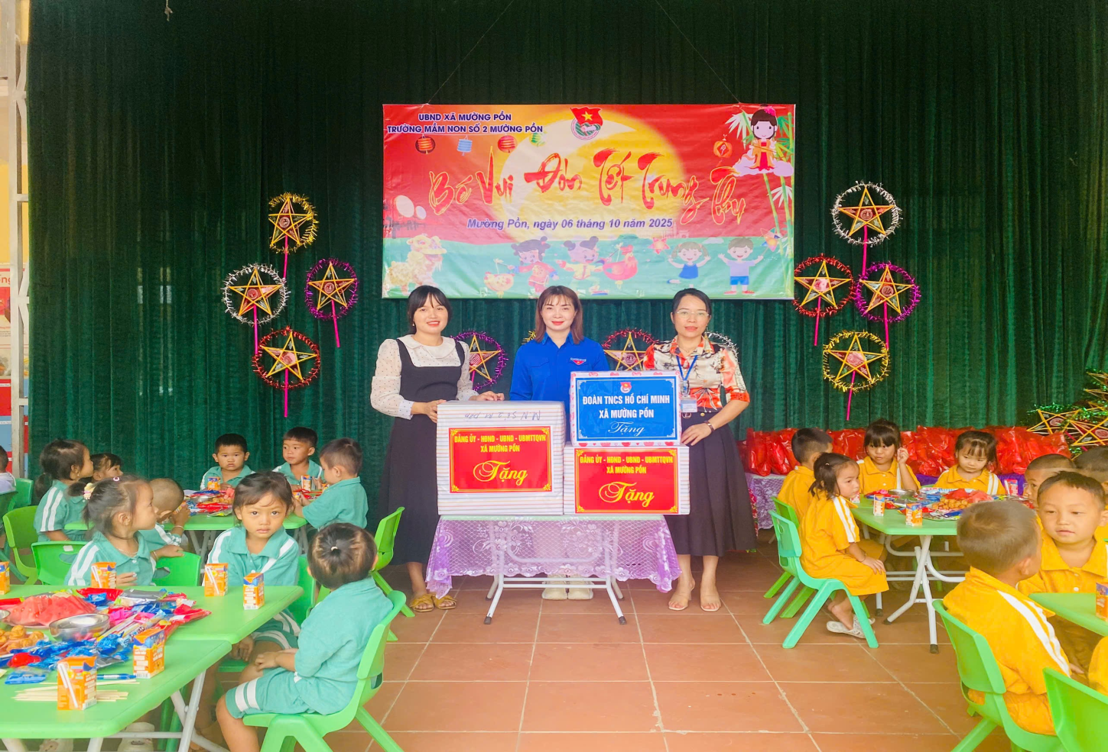
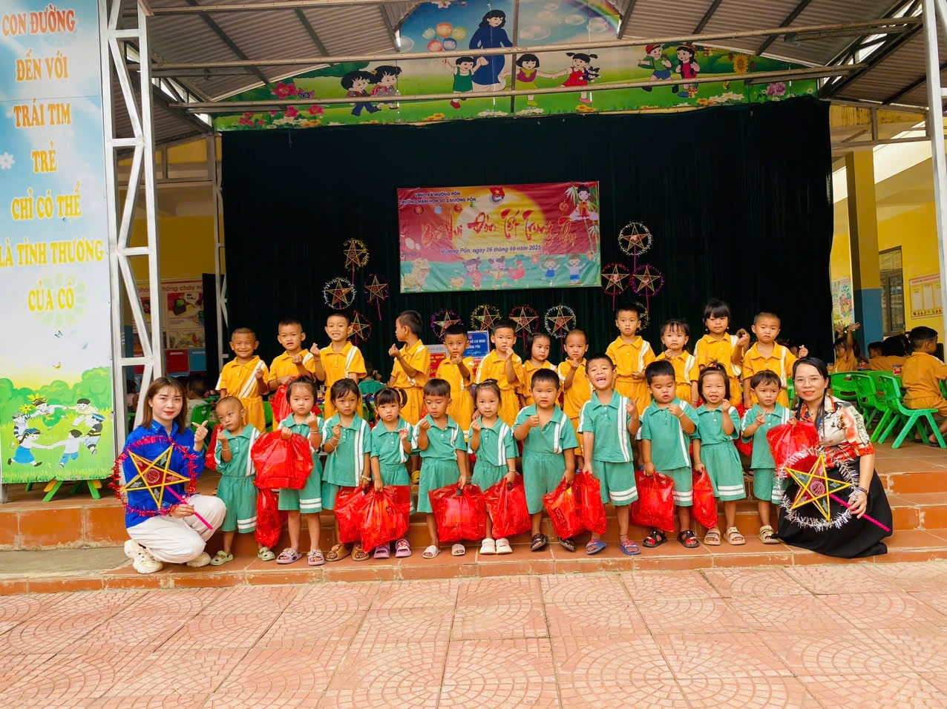

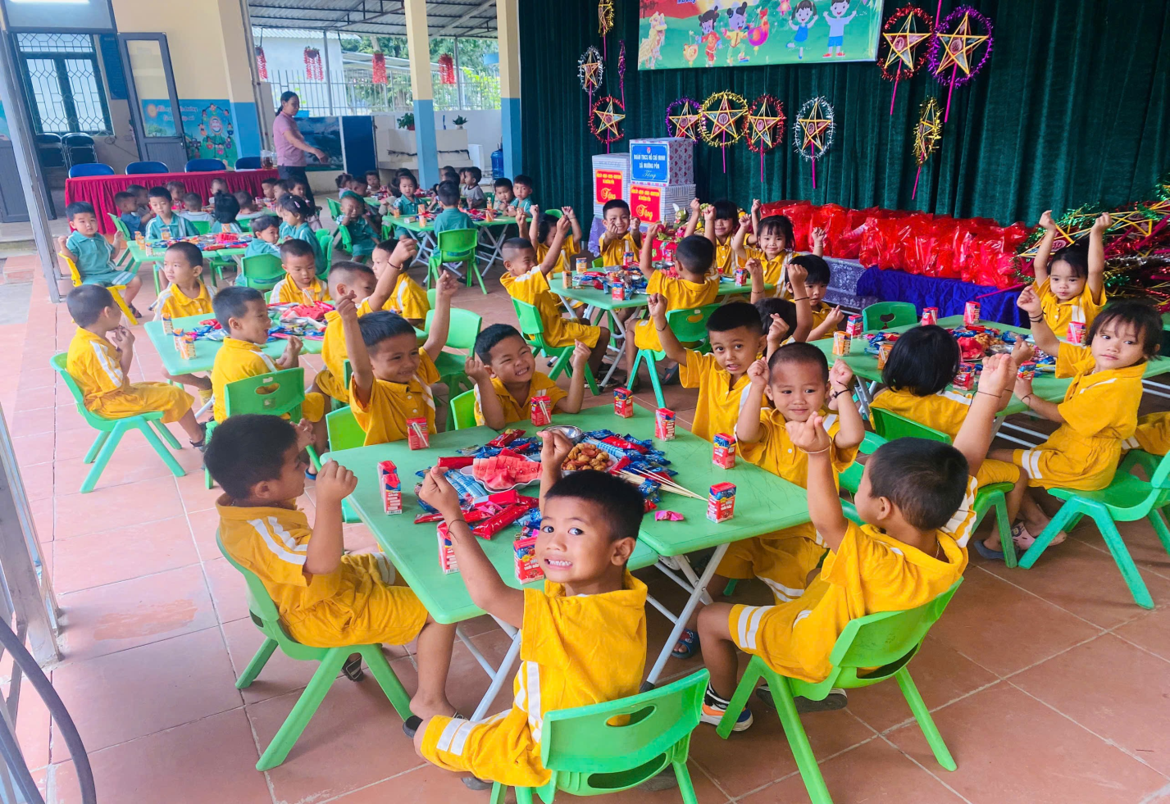

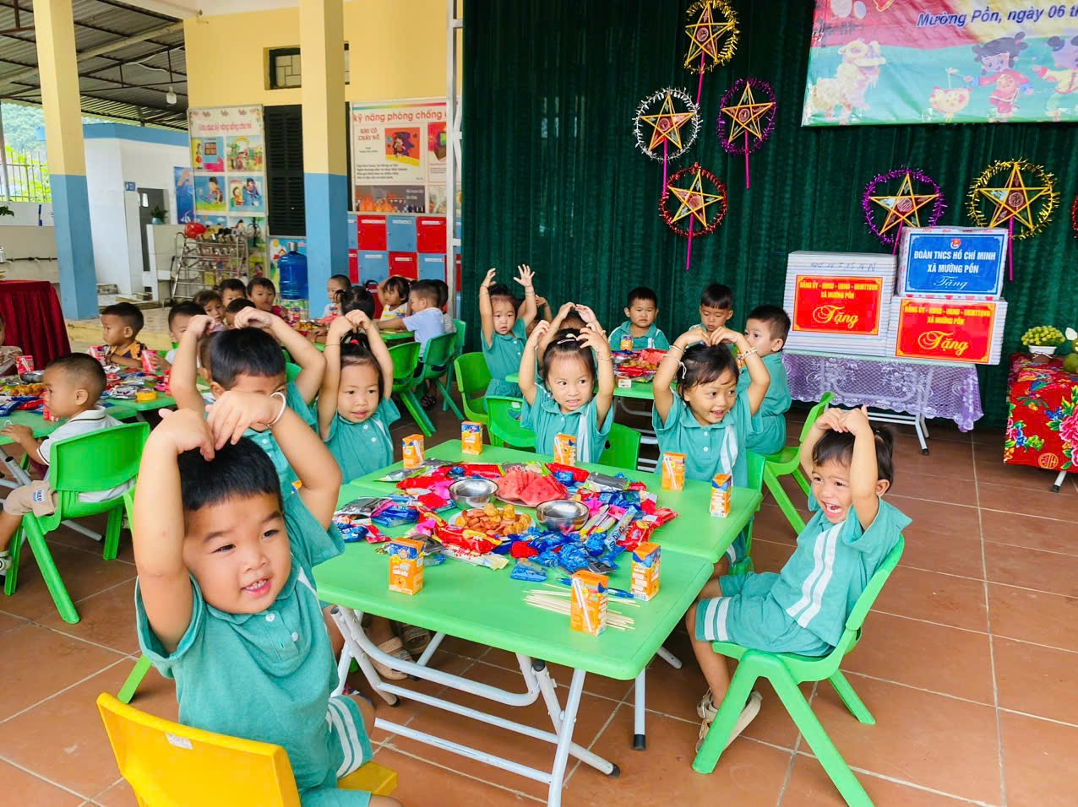

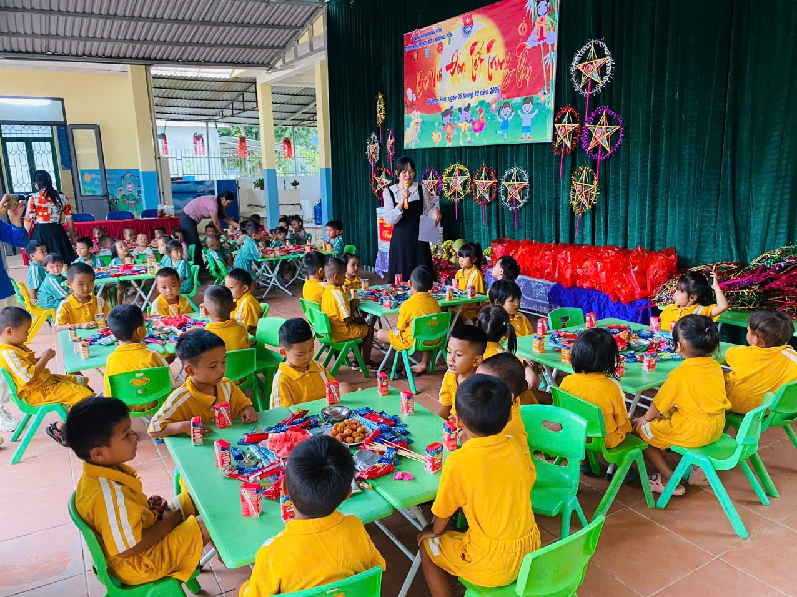

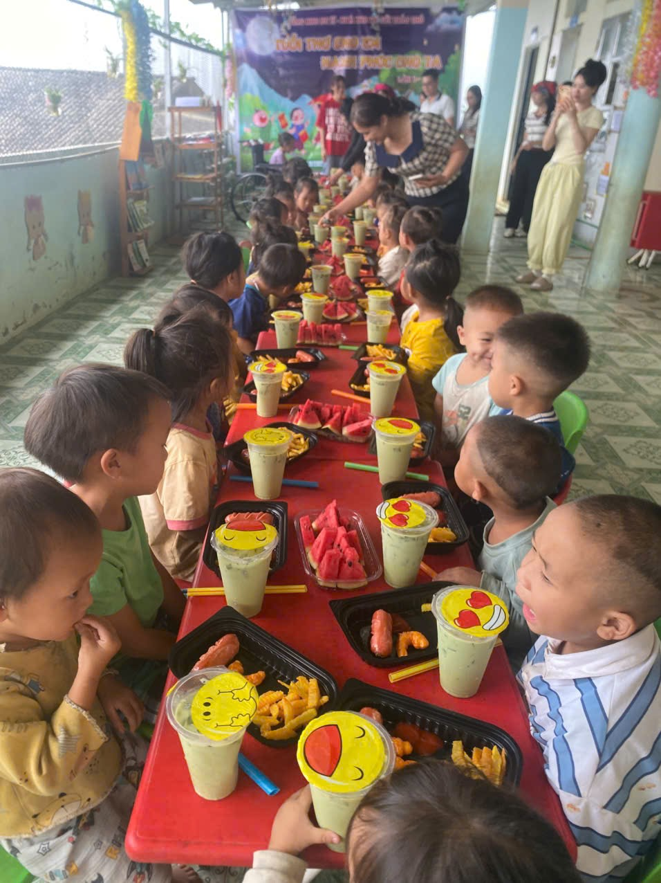

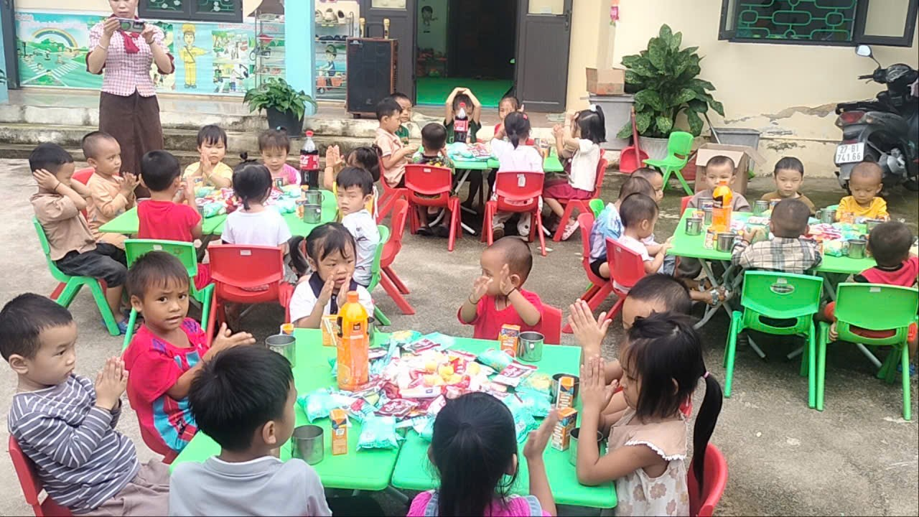
TÁC GIẢ TRƯỜNG MN SỐ 2 XÃ MƯỜNG PỒN

